Revision of Module 9 教学设计

长海县獐子岛镇中心小学
石丹
2022年12月
【学情分析】
学生已经学习完第九模块，并且也做了一些相关练习，还模仿unit2小文进行了写作训练---描述自己的一次经历及其心情变化。可以说本模块结构比较简单（主语+be+adj.），但是描述感受的形容词比较多，学生掌握的有限，希望在本节复习课中，学生能接触并会理解使用更多与感受有关的词汇，学着正确面对自己的情绪，并悦纳自己。
【教学目标】
- 在情境中回顾9模块的两篇文本内容，巩固核心词汇使用
- 能准确选择贴切的形容词描述个人感受
- 在多模态语篇欣赏中培养学生自主发问、预设等思维品质
- 学会正确面对自己情绪，悦纳自己
【教学重点】
巩固教材文本和核心词汇，会准确描述个人感受，从多模态语篇中感受不同的心情
【教学难点】
选择贴切的词语描述个人感受，感受英文诗歌的节奏和韵律

Step1 Revision&lead in复习导入 情境激趣
- Greeting to each other
- Enjoy a song <feelings>and do the actions
T:I can hear the word“happy”.Can you hear any words like this?
S：happy，angry，surprised，sad，hungry，shy，sleepy，scared
教师板书happy，angry，surprised，sad，hungry，shy，sleepy，scared
So what is the song about？--- feelings
T：any else？（还学过的有bad,good,bored,tired，thirsty）
Let's read the words together.
【设计意图】用和本模块话题相关的feelings歌曲导入，既贴合又能让学生快速进入课堂学习状态，且学生也会意识到本课任务大致是什么。
Step 2 Task presentation任务呈现 激发动机
Today let’s review M9 and talk about feelings,and then try to say a poem.
If you try hard in this class,I will give you some colourful flowers.They will make an interesting picture.Here we go！
Step 3 Practice文本再现 基础操练
Look at the picture of the three girls:Zara,Lingling and Amy
First,shall we talk about Zara or Linging and Amy?
【设计意图】首先呈现本模块主人公三个女孩图片，用图片唤醒学过语篇的主要内容，为接下来的文本复习做铺垫。
- Look,listen and choose(Review text 1)
- Complete by yourself
- Talk to your partner
- Check in the class
- Read together
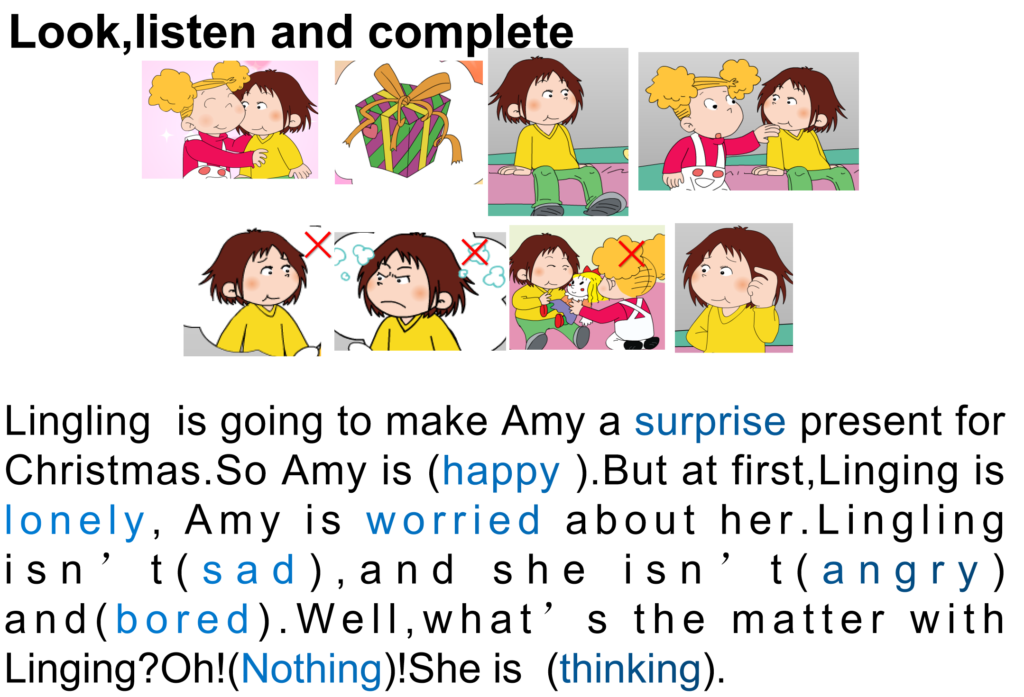
【设计意图】需要填充的单词都是本课要掌握的核心词汇和描述感受的形容词,既达到复习巩固的目的，又为下一步的语言输出积累词汇。
- Let’s retell Zara’s day(Review text 2)
- Read in pairs and complete the table
- check in class
- retell （T&S）
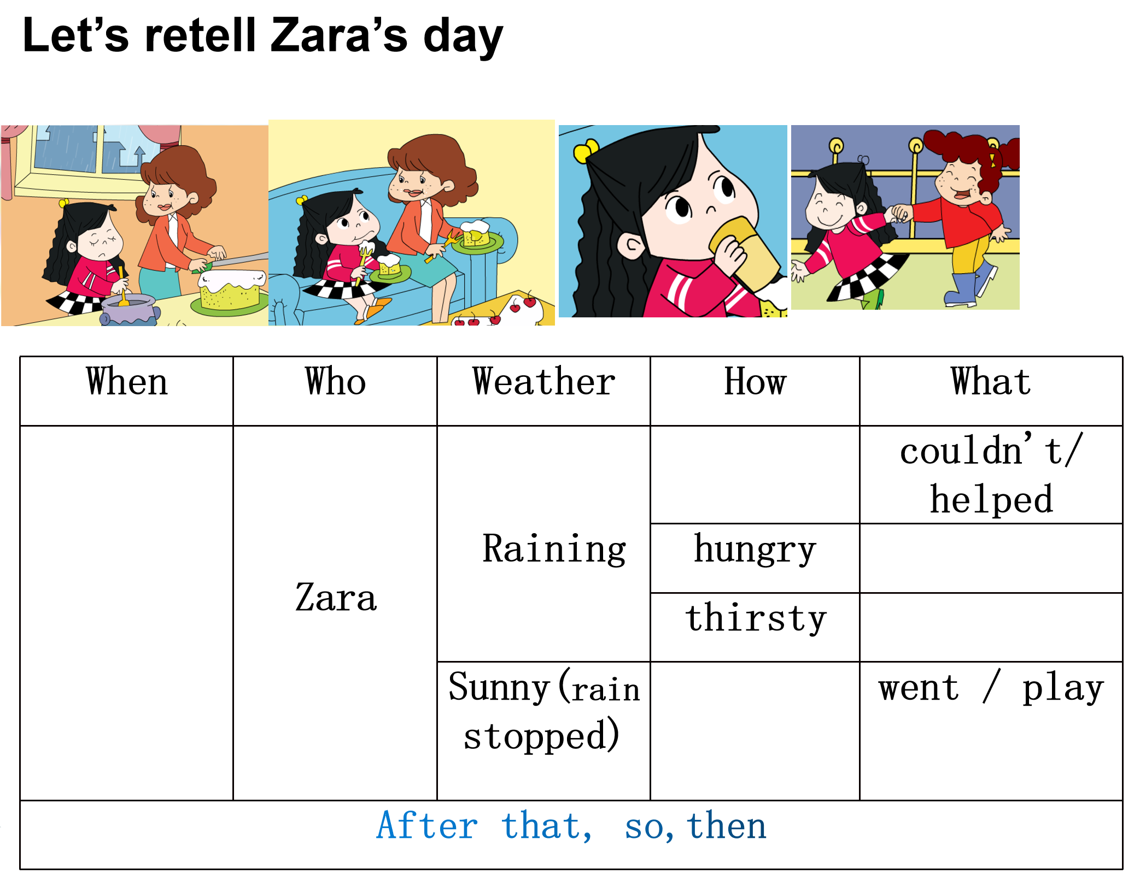

我们可以用这些形容词来描述人的喜怒哀乐。
【设计意图】高年级同学既需要会读懂语言文字信息，又要会读懂表格等不同形式的文本内容，表格形式也是思维导图的一种，有助于学生归纳和总结。
Step 4 Production巩固提升 形成技能
- Let’s guess:What did I feel?
My Day
Last Sunday,it was rainy and windy.I went out to go shopping.My clothes were dirty and wet. I was(sad).Then I stayed at home .I was(bored).I played with my daughter(女儿).She made a mess. I was (angry). I cleaned the room a lot. I was (tired).Oh! What a (bad) day!
- complete by yourself
- Talk in groups
- Check in class
【设计意图】创编情境---糟糕的一天，与接下来的诗歌singing colours形成鲜明对比，感受五彩缤纷的世界，体会不同心情。
2.Read the poem<singing colours>
I felt bad.What shall I do?Let me read a poem.
读一首小诗，来缓解郁闷的心情吧！
1.Look at the title
What do you think it’s about? ---colours
T:When I see green,I feel good.When I see orange,I want to eat something.What about you?
When you see---(colour),you feel(think)---
【设计意图】通过引导学生读题目猜测内容并简单描述，培养学生获取信息的能力，提高对文本的意识;同时通过预测使学生进行发散性思考.
2.Enjoy the poem
(1)listen and think--What is the poem about ?(feelings)This is our new friend,Lucy.This poem is about her feelings.
【设计意图】通过让学生整体感知这首英文诗歌，初步体验诗歌语言结构的优美和旋律的和谐。
(2)Read and circle(快速指读,不明白单词看89页单词表)
Q:How does she feel?--sad,happy,tired,good,bored,sick,hungry
- Think and say
Q:What does she do?
--- She sings songs.She sings different tunes.(曲调)
When I feel ______,I sing a ______tune.(曲调)
So that's why the title is “singing colours”
- Let’s read--（注意rhythm节奏rhyme押韵
Sum up：不同的颜色会给我们不同的感受。不论喜怒哀乐，我们都要想办法消解，最后都要以一颗平常心对待，不以物喜不以己悲。
【设计意图】带着问题，理解诗歌表达的情感，学习诗歌的旋律。由于此诗歌比较长，所以我只截取colours和feelings部分让同学们朗诵，从中学生可以亲身体验诗歌的优美和平静的心情，会更深刻理解诗歌的意义与内涵。同学们在欣赏中加深对理解，产生美的共鸣。
Step 5 Task completion任务完成 学以致用
let's create a poem
- 老师范文（稍有押韵）
- Talk and write
- Show and assess（按照学生书写是否工整，语言是否通顺，表情达意是否贴切等方面给予学生星级评价）
【设计意图】本环节通过教师创编诗歌作为例子进行展示，为接下来学生自己尝试写诗做准备，降低了创作的难度。通过小组合作学习，不仅为学生提供一个语言输出的机会，而且促进知识向能力的转化和内化，激发学生思考、提高参与讨论的兴趣。通过表达不同心情做的事，引导学生学会正确处理喜怒哀乐。
Step6 Summary&homework课堂小结 作业布置
- Sum up
2.Homework
基础性作业：自如读课文，选择性地背诵片段
实践性作业：制作一份关于feelings海报
自主性作业：多阅读或观看英文绘本故事
【板书设计】

